教学设计
授课人 |  | 吴小静 | 学科 | 数学 | 授课班级 |  | 179班
课 题 |  | 矩形、菱形、正方形 |  | 课 型 | 复习课 | 教具 |  | 多媒体
目  标 | 知识技能 | 掌握矩形、菱形、正方形等概念，掌握矩形、菱形、正方形的性质和判定，通过定理的证明和应用的教学，使学生逐步学会分别从题设和结论出发，寻找论证思路分析法和综合法，
目  标 | 过程方法 | 进一步提高分析问题，解决问题的能力
目  标 | 情感态度 | 培养学生的空间直视感，体验数形结合的美
教学  重点 |  | 矩形、菱形性质及判定的应用
教学  难点 |  | 相关知识的综合应用
预习内容提前一天以作业形式发给学生
教  学  过  程  教学过程 | 一、归纳知识点（用几何画板的形式呈现特殊四边形之间的变化）  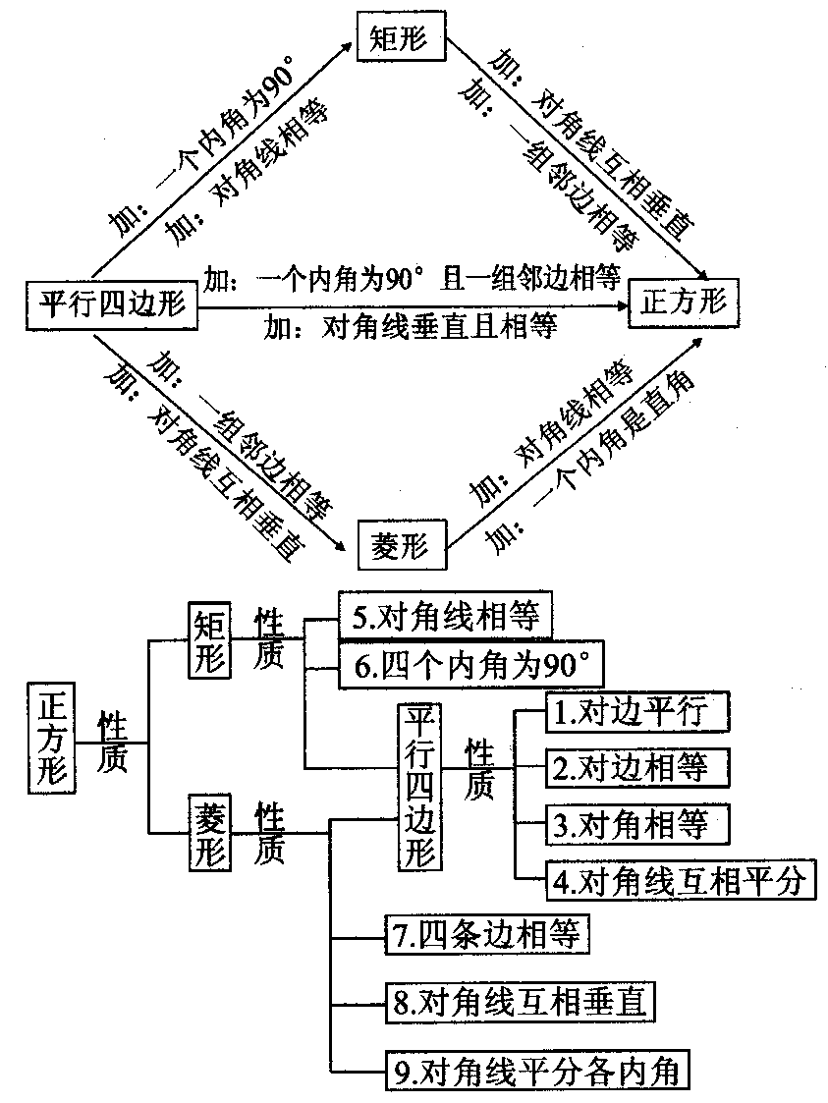  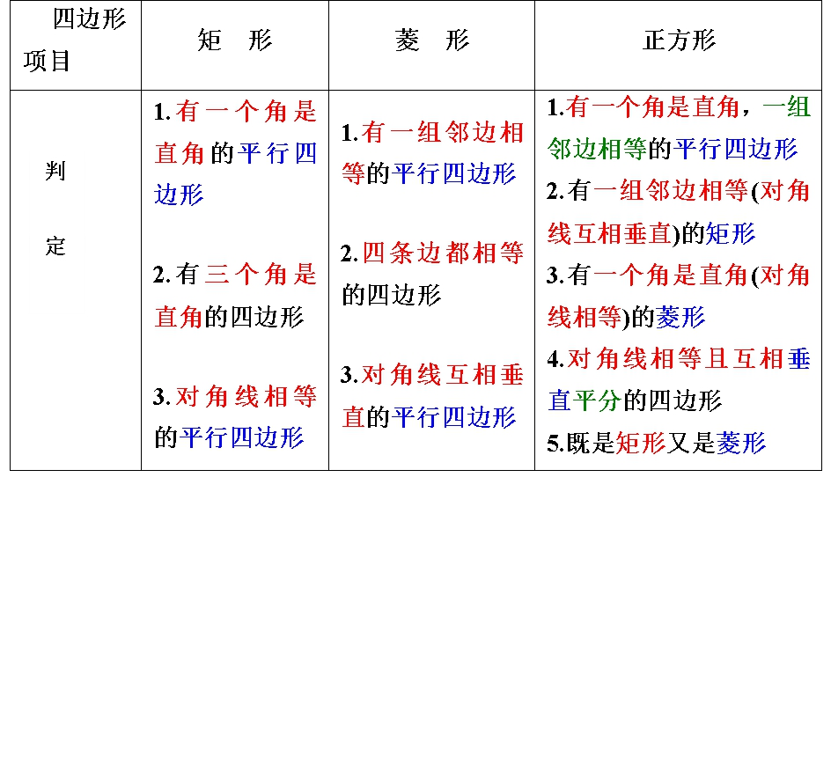  - 基础巩固（选择题）  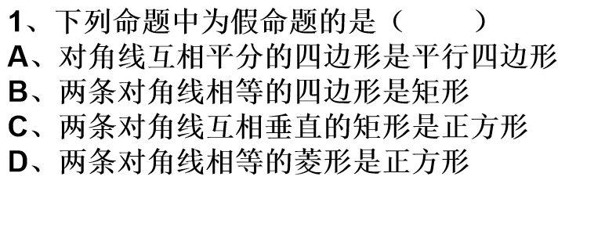  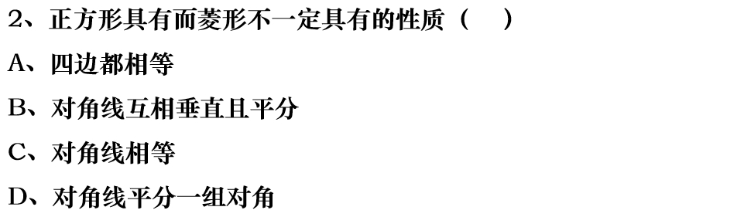  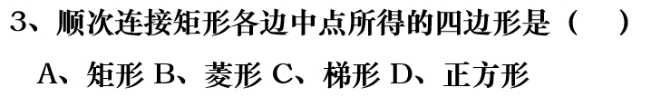  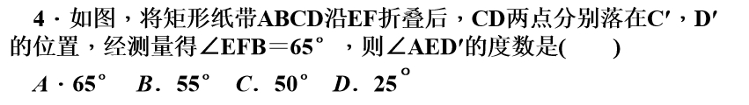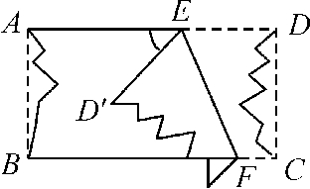  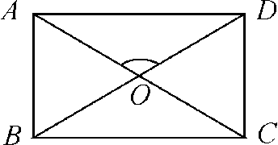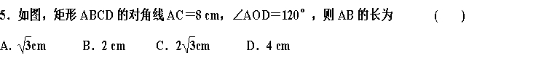  二、典型例题  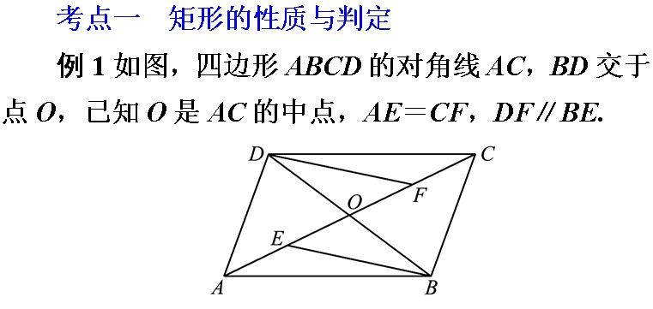  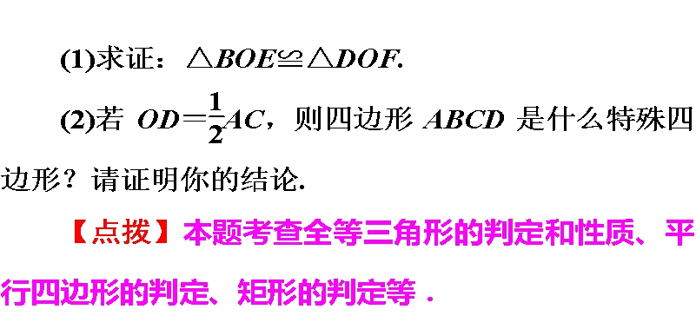  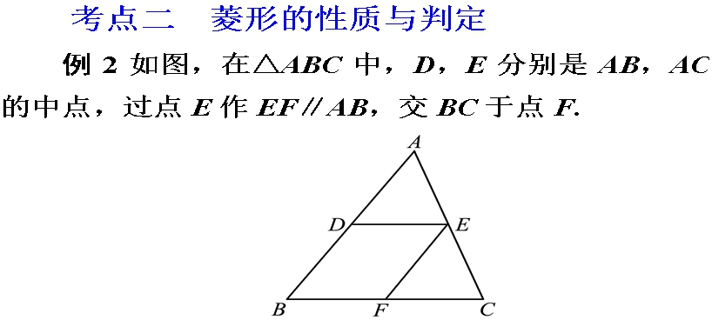  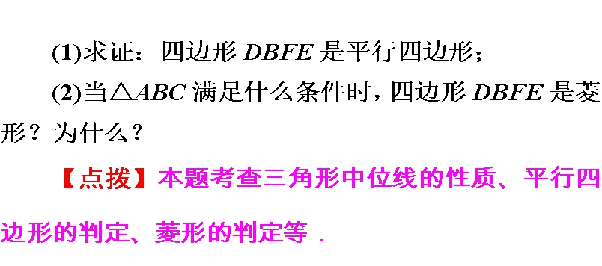  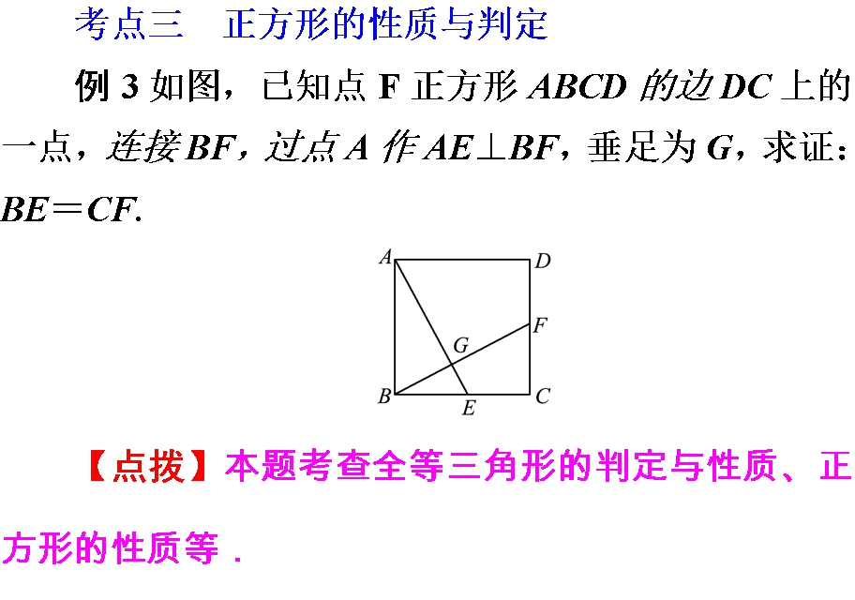  三、巩固练习  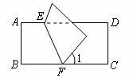  1、（2008年甘肃省白银市）如图，把矩形沿对折后使两部分重合，若，则=（ ）  A．110° B．115°  C．120° D．130°  2、下列命题正确的是（ ）  - 一组对边相等，另一组对边平行的四边形一定是平行四边形  - 对角线相等的四边形一定是矩形  - 两条对角线互相垂直的四边形一定是菱形  - 两条对角线相等且互相垂直平分的四边形一定是正方形  3、若菱形的周长为16cm，两相邻角的度数之比是1：2，则菱形的面积是（ ）  - 4cm （B）8cm （C）16cm （D）20c  4、(2008年湘潭) （本题满分6分）  如图，四边形ABCD是矩形，E是AB上一点，且DE=AB，  B  A  C  D  ES  F  过C作CF⊥DE，垂足为F.  （1）猜想：AD与CF的大小关系；  （2）请证明上面的结论  - 练习：如图，已知在Rt △ ABC中，∠ACB= 90°CF 为∠ACB的平分线，FD⊥CA于点D，FE⊥BC于点E，求证：四边形CDFE是正方形。  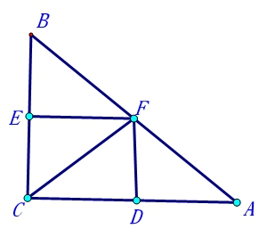
课后小结反思

